3e Nieuwsbrief

Oktober 2019.

Beste donateurs van de stichting Timilsina,

Van Moti, onze coördinator hebben we van alle kinderen een rapport van de school gekregen. Omdat deze totaal anders zijn dan die in Nederland zullen Rien en ik de volgende maand, wanneer we daar op bezoek zijn, om uitleg vragen. Om jullie een indruk te geven, zijn ze wel in de nieuwsbrief opgenomen.

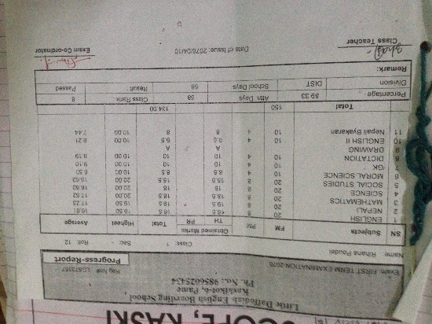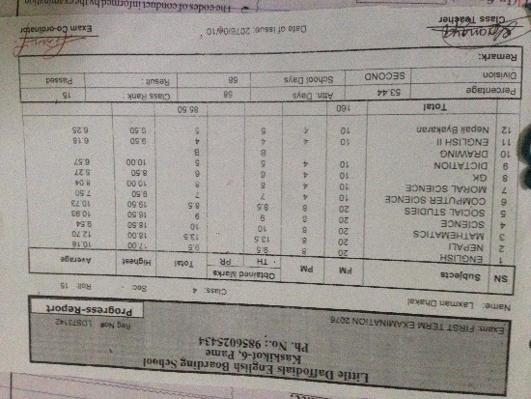

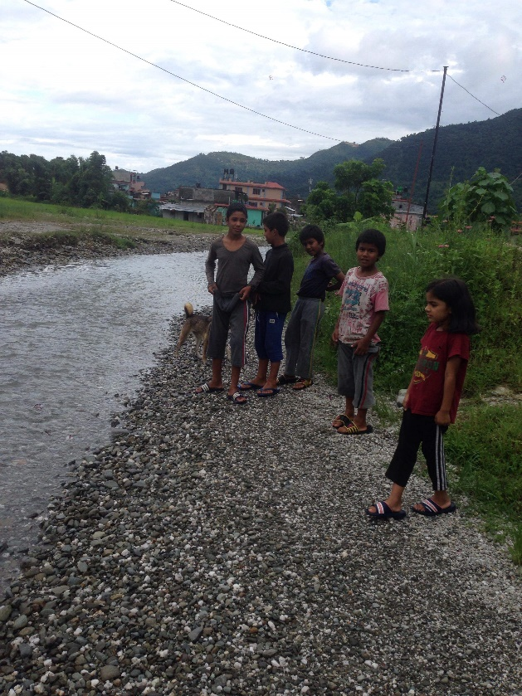

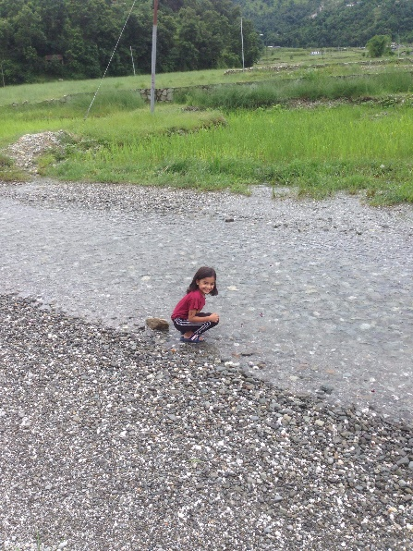

We hebben weer leuke foto’s ontvangen van Moti. Het heeft de afgelopen tijd behoorlijk geregend. De weg was een rivier geworden. Maar voor de kinderen was dit geen bezwaar, ze konden heerlijk met water spelen op de weg en in het veld.

Wat mij telkens weer opvalt op de foto’s dat de kinderen er relaxed en ontspannen uitzien.

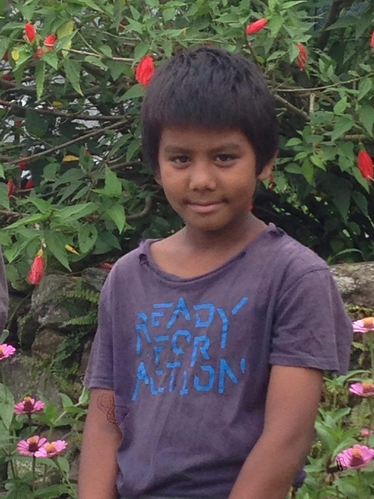

Maar dat is op de foto’s, het mooie is nu dat Rien en ik het met eigen ogen kunnen gaan zien hoe het echt met ze gaat.

Wij vertrekken namelijk 4 november naar Nepal en zijn onder andere van plan de kinderen voor twee dagen mee te nemen naar het nationale park in Chitwan. We hebben een donatie van de Stichting Mensenrechten hiervoor ontvangen. De foto’s hiervan zullen zeker in de volgende nieuwsbrief te zien zijn.

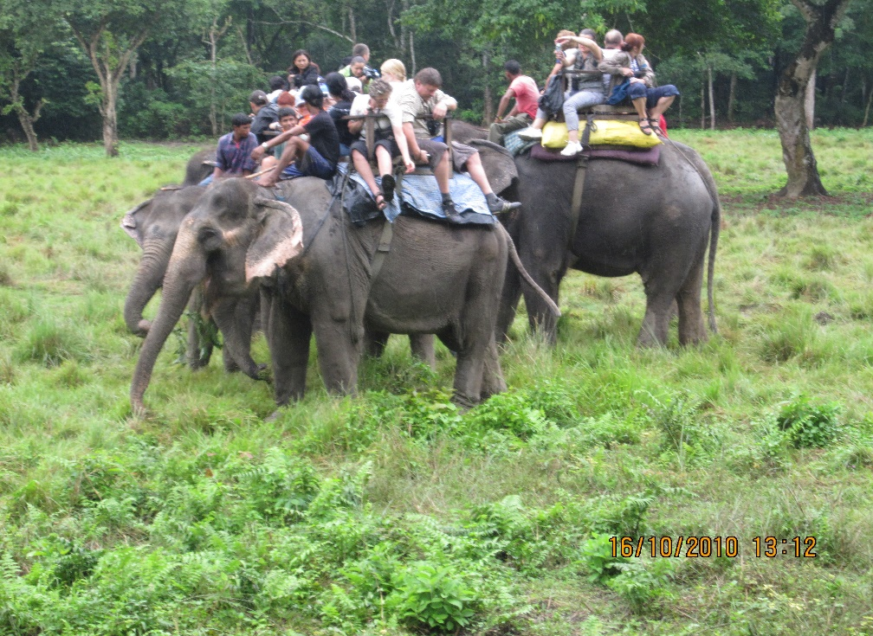

Van de Rotary Rijswijk/Ypenburg, waarvan Michael Lieffering onze belangen behartigd, kregen we kortgeleden te horen dat zij dit jaar voor kerst een grote actie zullen gaan voeren voor een internationaal goed doel. Michael heeft een fantastisch betoog gehouden over de stichting Timilsina, met als gevolg dat de opbrengst van de actie naar onze stichting gaat.

Geweldig nieuws dus! We houden U uiteraard op de hoogte wat de actie zal zijn en de opbrengst daarvan.

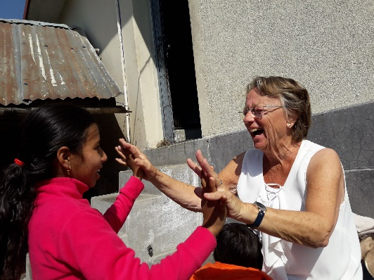

Ineke Vreede met Apekshya